ტენდერი

სამშრიანი პარკეტის დაფის შესყიდვაზე

გამოცხადების თარიღი:  დასრულების თარიღი: | 4 აპრილი 2023  10 აპრილი 2023 (18:00 საათი)
საკონტაქტო პირი | ბექა მუმლაძე  b.mumladze@bog.ge  +995 551 46 20 03
ტენდერში მონაწილეობის მისაღებად საჭიროა დაინტერესებულმა კომპანიამ რეგისტრაცა გაიროს ბანკის შესყიდვების პორტალზე (SAP Ariba).

სატენდერო მოთხოვნები
- მიწოდების ვადა: მიწოდება უნდა განხორციელდეს ხელშეკრულების გაფორმებიდან არაუგვიანეს 6 კვირის ვადაში;
- მიწოდების მისამართი: თბილისი, ჭირნახულის N9-ში მდებარე საწყობი;
- ვალუტა: ფასები წარმოდგენილი უნდა იყოს ლარში გადასახადების ჩათვლით;
- სატენდერო წინადადებას თან უნდა ახლდეს შემოთავაზებული მოდელის დეტალური სპეციფიკაციები და ფოტომასალა.
- შემოთავაზებული წინადადებები ძალაში უნდა იყოს სულ მცირე 60 დღის განმავლობაში ტენდერის გახსნიდან;
- ნიმუშები: ტენდერის შეფასების დროს აუცილებელი იქნება ნიმუშების წარმოდგენა. ნიმუშების მოწოდება უნდა მოხდეს ბანკის მოთხოვნიდან არაუგვიანეს 3 სამუშაო დღეში.
- შესყიდვის ობიექტის სპეციფიკაციები მოცემულია დანართ N1-ში.

დანართი N1: ფასების ცხრილი

შესყიდვის ობიექტის დასახელება | შესყიდვის ობიექტის აღწერა/მინიმალური სპეციფიკაცია | რაოდენობა | 1 მ² ფასი ლარში (დღგ-ს ჩათვლით) | ჯამური ფასი ლარში (დღგ-ს ჩათვლით)
პარკეტის დაფა | - სისქე მიახლოებით: 14 მმ; 2+-მმ  - პარკეტის დაფის მიახლოებითი სიგანე: 190 მმ; +-20მმ  - პარკეტის დაფის მიახლოებითი სიგრძე: 1,200 მმ ასევე შესაძლებელია 1800 მმ და 2000მმ  - მასალა: მუხა  - ზედაპირი: ბრაშირებული ან არაპრიალა („მატოვი“) ლაქით დაფარული  - ფერი: ღია ხისფერი;  - გარანტია: არანაკლებ 5 წელი; | 1000 მ²
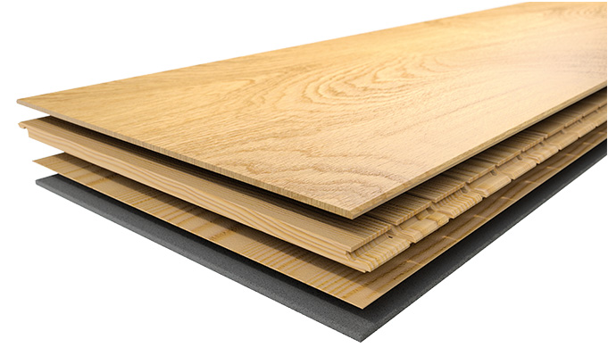 |  |  | ფოტონიმუში  პრეტენდენტებმა სატენდერო წინადადებას უნდა დაურთონ შემოთვაზებული პროდუქტის ფოტომასალა.

